新 书 推 荐

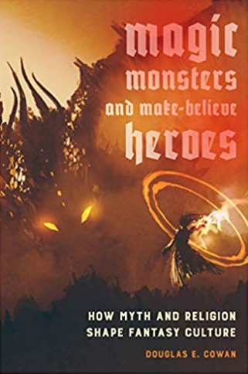
中文书名：《魔法，怪物和虚构的英雄》

英文书名：Magic, Monsters, and Make-Believe Heroes: How Myth and Religion Shape Fantasy Culture
作 者：Douglas E. Cowan
出 版 社：University of California Press
代理公司：ANA/Jessica Wu
页 数：240页
出版时间：2019年2月
代理地区：中国大陆
审读资料：电子稿
类 型：大众社科

内容简介：

《魔法，怪物和虚构的英雄》将奇幻电影、电视和参与式文化视为我们对神话幻想的持续需求的证据，我们需要的是比我们自身更大的英雄故事，我们把自己写进这些故事中，通过这些故事，我们可以成为自己故事中的英雄。为什么我们明知道故事不可能是真的，却又一遍又一遍地讲同一个故事？与流行观念相反，这并不是因为流行文化已经没有好点子了。恰恰是因为这些故事太精彩了，特别是有些故事能引起特别强烈有力而又深刻的共鸣，以至于我们把它们提升到了宗教的地位。从《吸血鬼猎人巴菲》到《龙与地下城》，从《醉拳》到《疯狂的麦克斯》，道格拉斯·考恩为我们提供了一个现代宣言，告诉我们为什么神话在今天仍然是一种重要的力量。

作者简介：

道格拉斯·考恩是瑞纳森大学宗教研究和社会发展研究的教授。他还是《神圣的恐怖：银幕上的宗教和恐怖》、《神圣的空间：科幻电影和电视中对超然空间的追求》、以及最近出版的《美国的暗黑神学家：斯蒂芬·金的宗教想象》的作者。

媒体评价：

“道格拉斯·考恩所举的例子范围之广令人震惊----他费劲心力，终于成就了这一系列的故事。对童话故事保持经久不衰的喜爱，以及迪士尼对孩童那种想像力无处不在的把握，使核心的游戏和角色扮演之间得到了很好的平衡。这里有适合每个人的东西。 ”
----凯茜·古铁雷斯（Cathy Gutierrez），
《柏拉图的灵魂灵性在美国文艺复兴时期》的作者

“考恩将我们从小就耳熟能详的，且有无数已经被改编成电影的寓言和童话故事，重新编排、擦亮、以真正新鲜、深刻和生动的手法，让它们重新焕发出清新深刻的光芒，清楚地显示出它们与我们时代的相关性，并证明它们值得认真研究，正如他在本书中所提供的那样。”
---- 詹姆斯·麦格拉斯，《神学与科幻》的作者

谢谢您的阅读！

请将反馈信息发至：吴伊裴（Jessica Wu）
安德鲁·纳伯格联合国际有限公司北京代表处
北京市海淀区中关村大街甲59号中国人民大学文化大厦1705室
邮编：100872
电话：010-82449901
传真：010-82504200
Email：jessica@nurnberg.com.cn
网址：http://www.nurnberg.com.cn
微博：http://weibo.com/nurnberg
豆瓣小站：http://site.douban.com/110577/

